Wiersz „Domek dla ptaków”

I. Suchorzewska
Dziś w przedszkolu Krzyś i Tomek
zmajstrowali ptaszkom domek.
Jest podłoga, jest i daszek,
żeby mógł się zmieścić ptaszek.
Jest też miejsce na okruszki
dla wróbelka, jemiołuszki.
Jest i gwoździk na skraweczki
dla łakomej sikoreczki.

Piosenka
„Pada śnieg”
Katarzyna Godzisz

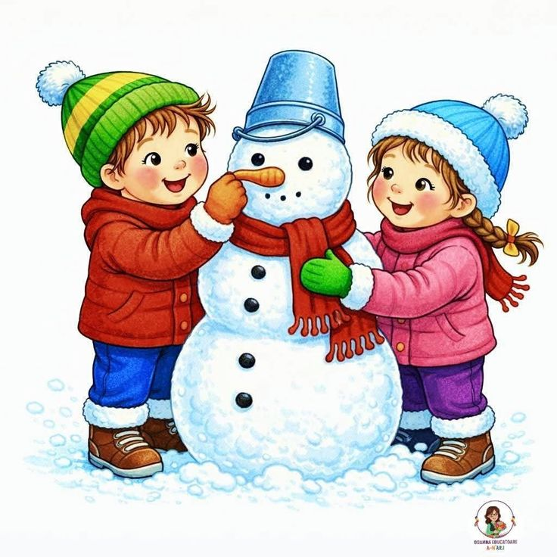
Zima, zima, zima - pada, pada śnieg
Jadę, jadę w świat sankami
Sanki dzwonią dzwoneczkami Dzyń, dzyń, dzyń.......
Zasypane pola - w śniegu cały świat
Biała droga hen przed nami
Sanki dzwonią dzwoneczkami Dzyń, dzyń, dzyń.......
Jaka pyszna sanna - parska raźno koń
Śnieg rozbija kopytkami
Sanki dzwonią dzwoneczkami Dzyń, dzyń, dzyń.......

Piosenka
„Nasza zima zła”

Hu! hu! ha!
Nasza zima zła!
Szczypie w nosy, szczypie w uszy,
Mroźnym śniegiem w oczy prószy,
Wichrem w polu gna!
Nasza zima zła!
Nasza zima zła!
Hu! hu! ha!
Nasza zima zła!
Płachta na niej długa, biała,
W ręku gałąź oszroniała,
A na plecach drwa…
Nasza zima zła!
Nasza zima zła!
Hu! hu! ha!
Nasza zima zła!
Szczypie w nosy, szczypie w uszy,
Mroźnym śniegiem w oczy prószy,
Wichrem w polu gna!
Nasza zima zła!
Nasza zima zła!
Hu! hu! ha!
Nasza zima zła!
A my jej się nie boimy,
Dalej śnieżkiem w plecy zimy,
Niech pamiątkę ma.
Nasza zima zła!
Nasza zima zła!

